Braas Konischer First(P) Kastanie Konischer Firstender P (Petershagen)

BMI Deutschland BRAAS

Eigenschaften

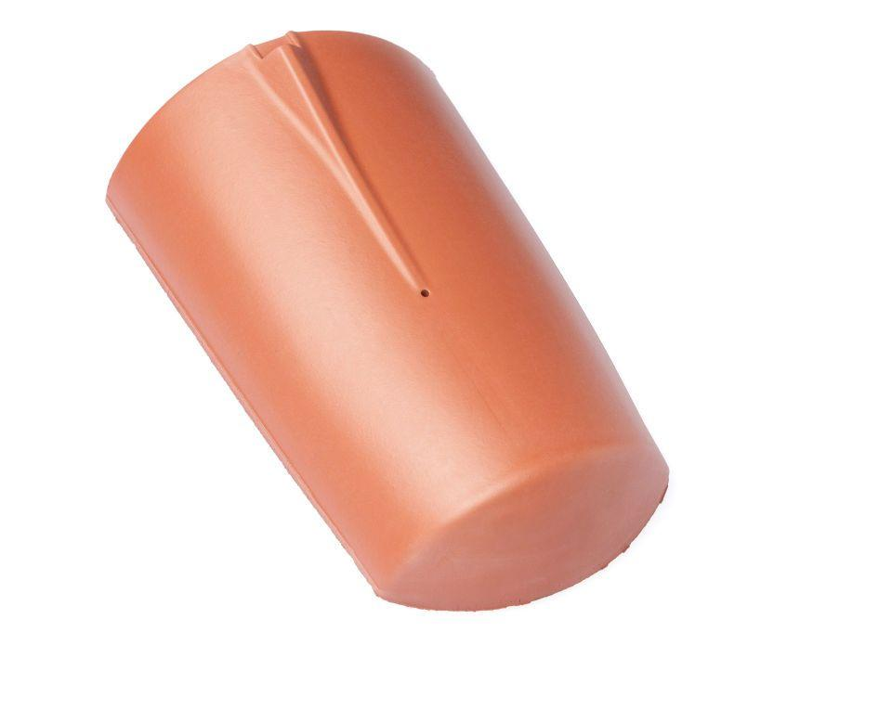

GTIN:

4019503111010

HAN:

07604006

Art Formziegel

First-Ziegel

Farbton

braun

Format

Ganzer Ziegel

Oberfläche

glasiert

Breite (mm)

260,00

Länge (mm)

410,00

Farbtonbezeichnung Hersteller

Kastanie